 F:\0  MUSICA GUERRA\LIBRO CELLELAGER\0 TUTTI I CAPITOLI bozza grafico\0000 SOSTITUZIONI\p.01 - logopinacoteca.tif      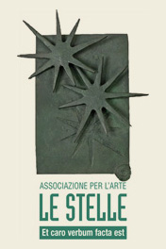

Presidenza del Consiglio. Struttura di missione per gli anniversari di interesse nazionale - Centro Studi Musica e Grande Guerra Università Cattolica del Sacro Cuore – Comune di Bibbiano - Museo “Il nemico era come noi” - Associazione per l’arte *Le Stelle*

Istituto per la Storia della Resistenza e della Società contemporanea in provincia di Reggio Emilia - Pinacoteca di Faenza

Roma, 5 giugno 2015 ore 17,30

**Sala Mostre e Convegni Gangemi Editore S.p.A.**

Roma, Via Giulia 142   
Tel. 06.6872774 (12 linee r.a.) Fax 06.68806189

Presentazione del volume

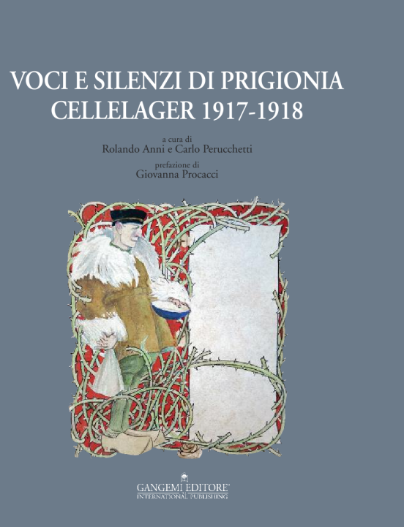

**Voci e silenzi di prigionia, Cellelager 1917-1918**

a cura di Rolando Anni e Carlo Perucchetti

prefazione di Giovanna Procacci

Gangemi Editore, Roma 2015

*interviene*

Marco Pizzo, Istituto per la storia del Risorgimento italiano

Saranno presenti storici, studiosi e i curatori

Parole, musica, immagini: sono le molteplici voci con cui i prigionieri di guerra del lager tedesco di Celle, nell’Hannover, dal 1917 alla fine della Grande Guerra nel 1918, narrano fatti, momenti di vita e situazioni in gran parte inediti. Su di essi era sceso un troppo lungo silenzio, da parte dei Comandi e del Governo in primo luogo, come se i “vinti di Caporetto”, così furono definiti da uno di loro, Guido Sironi, dovessero essere vinti una seconda volta e destinati per sempre all’oblio. In questo libro emerge da quel silenzio un mondo ignorato, con le sue complesse e innumerevoli storie individuali e collettive, col suo carico di umiliazioni, dolori, fatiche, fame e freddo lungamente sopportati, malattie e morte, ma anche di insopprimibile desiderio di vita. Rimasti per lo più sepolti per molti anni negli archivi familiari, diari, memorie, testimonianze e album di disegni ora possono riprendere voce e raccontare i pensieri, le azioni e i sentimenti dei prigionieri.